103年度臺中市身心障礙專業人員訓練-教保員初級班
實 施 計 畫

一、目的：
建立完善的訓練制度，全面提昇社福領域之專業素養，促進教保人員提升自我專業能力，提供服務使用者適切性及多元性服務，創造社會福利服務更高的服務績效及品質，達到服務使用者更好的學習成效及生活照護品質。
二、主辦單位：台中市政府社會局
三、承辦單位：財團法人台灣省私立向上社會福利基金會
連絡電話：04-22203943轉13、14 ； 傳真電話：04-22209239
連絡地址：台中市中區三民路二段42-1號6樓之2
e-mail：cfliu@hscw.org.tw
四、開設班別、訓練期間、訓練方式及訓練地點如下表：

培 訓 班 別 | 訓 練 時 數 |  |  | 招 收  人 數 | 訓練班數 | 預計訓練期間 | 上課地點
培 訓 班 別 | 上課 | 實習 | 合計
教保員初級班 | 90 | 70 | 160 | 20-40人 | 1 | 103-08-10~103-10-18  (週六、週日) | 新民高中  烈堂樓一樓教室
五、訓練內容
1.訓練課程：見『課程一覽表』。
2.訓練教材：請授課講座就授課綱要擬訂講授內容。
六、考評方式
1.採隨堂測驗、分組互動討論模式、實際的操作或報告撰寫方式，由授課講師決定之。
2.實習成績評核方式，由實習指導機構依學員出席狀況、教學演練、實習報告撰寫為評分之重要參考依據。
3.參訓學員之課程及實習成績均達及格者始發給結業證書。
七、師資
各班講師計畫遴聘學者或機構負責實際教學、訓練之主任級且具講師資格者，並由承辦單位頒給講師聘函。
八、實習：
由承辦單位洽請辦理優良之公立或已立案私立機構擔任實習指導單位，承辦單位將參酌參訓學員實習需求及實習機構狀況分配。
實習時數  訓練班別 | 實 習 時 數 |  |  |  |  | 指 導 老 師 資 格
實習時數  訓練班別 | 指定機構實習 | 原機構實習 | 實習  說明 | 實習  檢討 | 合計 | 指 導 老 師 資 格
教保員初級班 | 32H | 32H | 2H | 4H | 70H | 由實習指導機構分派曾受進階班訓練後服務一年以上之教保人員或實際負責教學訓練之組長以上人員擔任指導老師
備註：
1. 若原機構無合格之指導老師，則派往其他機構實習。
2. 教保員初級班需實習連續兩週。
第一週在指定機構實習五天，第二週原則上回自選機構實習三天；或第一週在指定機構實習四天，第二週原則上為自選機構(為薦送機構)實習四天。但薦送機構於內政部第八次評鑑成績未達甲等或無合格之指導老師者，則需派往其他指定機構實習。
ａ、日間機構實習：一週實習五天或四天（指定機構實習不得少於四天），每天八小時。
ｂ、住宿機構實習：一週實習五天或四天，每天八小時。亦可一週二個白天，二個夜間（下午五時至隔天上午八時，得連續實習二整天）。

九、本計畫依據台中市政府社會局103年度「身心障礙福利專業人員培訓計畫作業規範」辦理。
【附件一】課程一覽表

教保員初級班(每班至少20人)
參訓資格：高中職(含)以上畢業。
課程名稱 | 時數 | 修別 | 授課綱要
1.身心障礙福利概念及相關法規措施介紹 | 2 | 必 | 身心障礙者權益保障法及福利措施之介紹
2.親職溝通與課程之設計 | 4 | 必 | 1.瞭解家長（屬）的心路歷程與需求  2.與家長（屬）溝通的態度與技巧  3.有效促進親職溝通的方式與活動  4.課程設計與原理原則
3.教保工作者的理念與態度 | 4 | 必 | 1.身心障礙者服務歷史與發展趨勢  2.教保工作的角色、理念與責任  3.教保工作的專業倫理（自主權、隱私權、接納、尊重及保密等）  4.支持概念與策略
4.簡介各類障礙者之特質 | 8 | 必 | 介紹各類障礙者之特質
5.環境安全與衛生措施 | 4 | 必 | 1.生活設施與設備（廚房、衛浴、作業與休閒活動等）之安全原則  2.環境衛生管理原則（清潔與消毒、垃圾與污物處理、飲水衛生、通風、採光等）  3.例行作息活動中之危機預防與管理
6.個別化服務計畫之設計與執行 | 12 | 必 | 1.個別化服務計畫的概念與內涵  2.個案需求與能力的評估（幼兒與成人內容、工具與方法相異）  3.擬定個別化服務計畫（含ISP格式說明、範例介紹與討論）  4.個別化服務計畫之執行與成效評量  5.實作
7.轉銜服務 | 2 | 必 | 1.轉銜服務相關法令介紹  2.轉銜服務流程與措施
8.身心障礙者生涯發展 | 4 | 必 | 1.兒童期至老年期的發展特徵（生理、情緒、社會、人格、性等發展）  2.各生涯階段之角色與支持服務需求
9.生活輔具之認識與運用 | 4 | 必 | 1.擺位、移位、移行、個人自理、家務處理、休閒、電腦、溝通等生活輔具的類型與功能介紹  2.輔具的選擇與使用原則
10.增強原理與正向行為情緒問題之處理 | 8 | 必 | 1.增強原理的應用（增強物、正增強、負增強、懲罰、消弱、行為塑型與鎖鏈、刺激控制與區辨、觀察與記錄、增強時制等）  2.行為情緒問題的成因與行為功能之評估  3.多元正向支持處理策略  4.行為危機緊急處理策略
11.身心障礙者之健康照顧 | 8 | 必 | 1.常見意外及急救處理  2.常見疾病症狀介紹與處理－如癲癇發作、燙傷、心血管疾病、營養不全症〈過重或過輕〉、泌尿系統疾病等  3.常用藥物的正確使用方法  4.傳染病之預防與處理
12.語言與溝通訓練 | 4 | 必 | 1.語言與溝通能力發展與評估簡介  2.口語及非口語溝通障礙的成因與類型簡介  3.促進口語及非口語溝通與互動技巧  4.輔助溝通系統之應用
13.知覺動作發展與體適能訓練之設計 | 4 | 必 | 1.體適能動作的發展  2.體適能功能簡介  3.體適能功能失常對日常生活與行為情緒的影響  4.體適能訓練器材與活動設計
14.成年身心障礙者服務概論 | 4 | 必 | 1.成年身心障礙者的個人需求（如：社會參與、自主決策、經濟安全、社交與兩性互動、婚姻與家庭）  2.成年身心障礙者的家庭需求  3.成年身心障礙者的生涯規劃（工作與安養）與服務模式
15.身心障礙者的老化與照顧 | 4 | 必 | 1.老化成因與簡易評估方法  2.老化健康照護與休閒活動服務技巧
16.居家生活訓練與支持 | 4 | 必 | 1.自我照顧能力訓練與支持策略  2.家事處理能力訓練與支持策略
17.職業傷害與預防 | 4 | 必 | 1.身心障礙服務人員常見職業傷害與致傷因素（如攜抱重物與移位…等）  2.預防受傷的技巧與輔具應用  3.預防職業傷害的實務演練
18.精神健康的維護與處理原則 | 4 | 必 | 1.常見精神疾病的類型與症狀  2.精神健康之危機處理  3.醫療診斷與用藥  4.提供服務之態度與技巧
19.人際關係與溝通技巧 | 2 | 必 | 1.有效人際溝通的要素  2.職場中溝通的技巧  3.人際衝突應對策略
課程時數小計 | 90
實習 | 70 | 必 | 1.實習說明2小時  2.機構實習64小時（每天8小時），指定及自選機構實習天數得由培訓單位彈性調整：  (1)指定實習機構5天、自選實習機構3天或  (2)指定實習機構4天、自選實習機構4天  3.實習檢討4小時。
總時數 | 160
【附件二】上課地點：新民高級中學路線圖
地址：404台中市北區三民路三段289號 電話 (04)22334105
【90學年度起校門改在 健行路】 傳真 (04)22344957
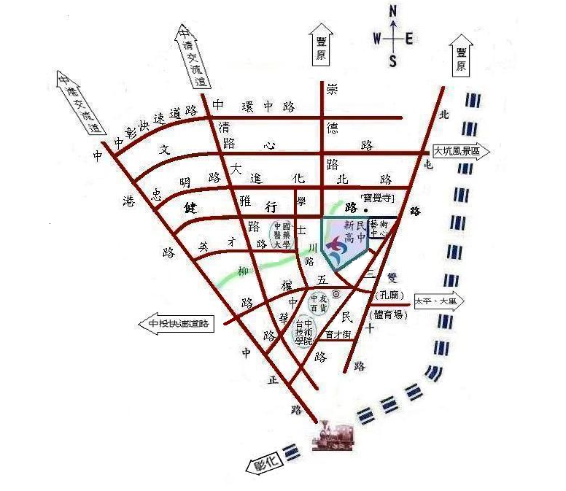
交通方式：
※公車轉乘資訊-從火車站出發至新民高中-（以下數字為公車）：
1.台中客運：健行路(新民高中站)：88
三民路(新民高中站)：8、14、15、16、34、88、100、108、132、
136、102白
2.仁友客運：三民路(新民高中站)：1、2、21、31、105
3.統聯客運：健行路(新民高中站)：83
4.豐原客運：三民路(新民高中站)
※自行開車：中港交流道下台灣大道，往台中市方向開，遇到健行路左轉直行，過崇德路即到新民高中校門口
※高鐵轉乘資訊：
1.直達公車：在高鐵中山站上車，轉乘台中客運102（白）或仁友客運105號，於三民路新民高中站下車
2.高鐵接駁車：高鐵台中站出發，中國醫藥大學站下車，步行至健行路及崇德路口，約10分鐘路程及抵達新民高中校門口。

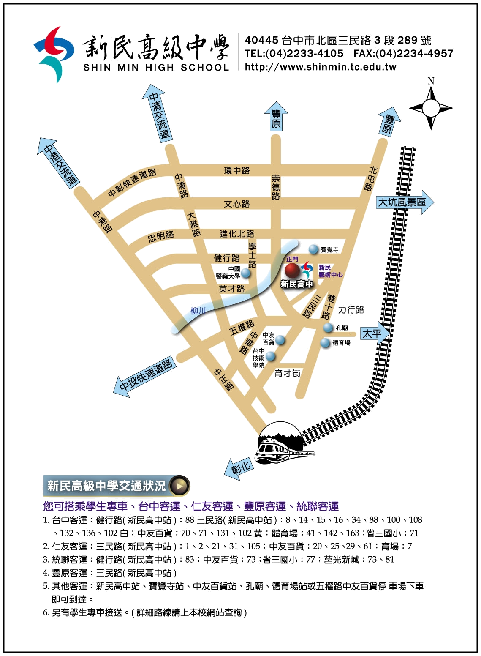
停放車輛依循路線
停車請由健行路大門進入

